Отчет по лабораторной работе №10

Операционные системы

Ничипорова Елена Дмитриевна

Содержание

# 1 Цель работы

Изучить основы программирования в оболочке ОС UNIX/Linux. Научиться писать небольшие командные файлы.

# 2 Выполнение лабораторной работы

* Изучила команды архивации (рис. 1) (рис. 2) (рис. 3) (рис. 4)

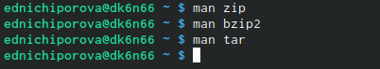

Рис. 1: Работа с консолью

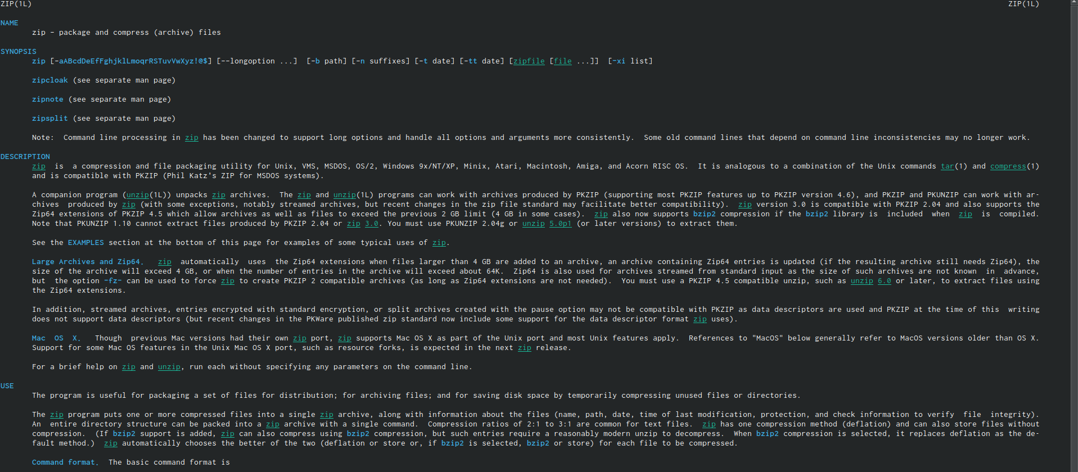

Рис. 2: Информация о zip

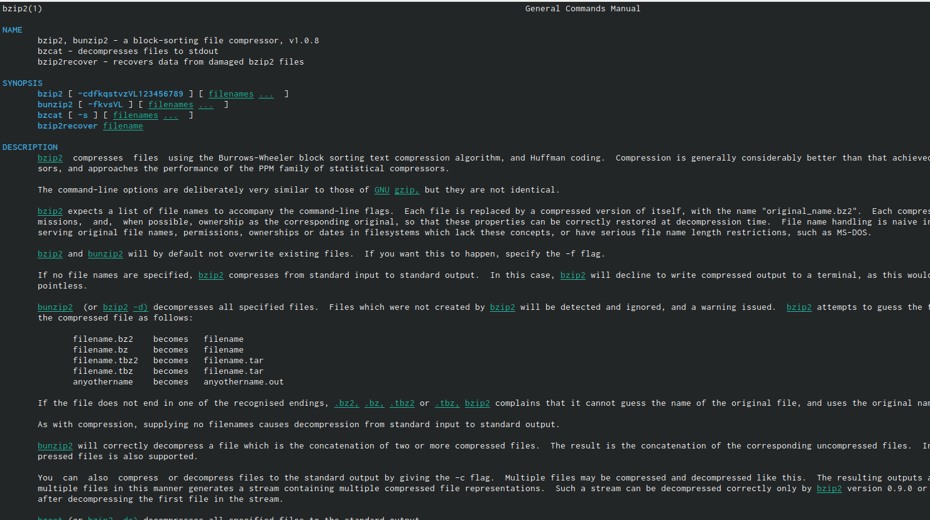

Рис. 3: Информация о bzip2

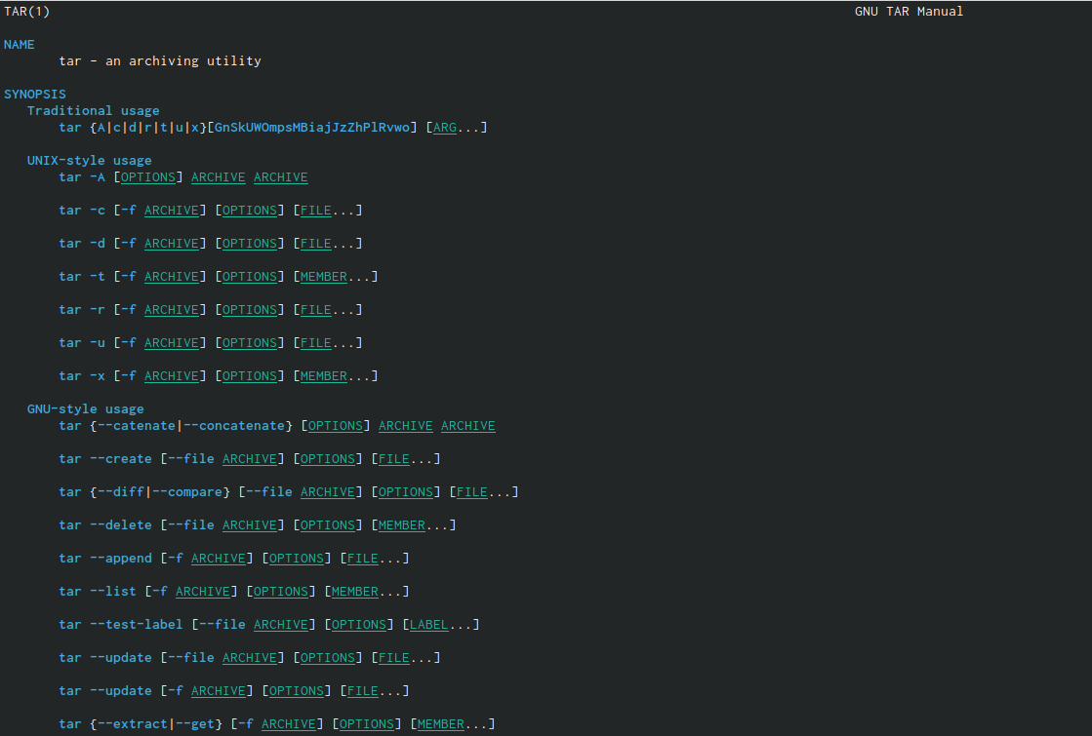

Рис. 4: Информация о tar

* Создала файл, в котором будет первый скрипт, и открыла его в редакторе emacs, используя клавиши ctri-x ctrl-f(рис. 5)

Рис. 5: Создание файла

Рис. 5: Создание файла

* Написала скрипт, который при запуске будет делать резервную копию самого себя в другую директорию back up в нашем домашнем каталоге. При этом я использовала архиватор bzip2.(рис. 6)

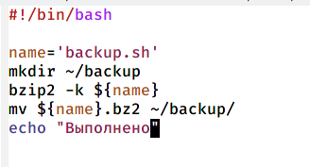

Рис. 6: Скрипт №1

* Проверила работу скрипта (команда “./backup.sh”), предварительно добавив на него право на выполнение (команда “chmod +x *.sh”) (рис. 7). Скрипт работает корректно (рис. 8) (рис. 9)

Рис. 7: Добавление права на выполнение

Рис. 7: Добавление права на выполнение

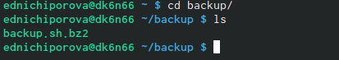

Рис. 8: Проверка работы скрипта №1

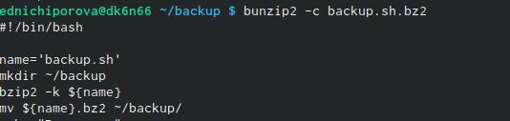

Рис. 9: Проверка работы скрипта №1

* Создала файл, в котором буду писать второй скрипт. Открыла его в редакторе emacs.
* Написала пример командного файла, обрабатывающее любое произвольное число аргуметнов командной строки.(рис. 10)

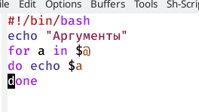

Рис. 10: Скрипт №2

* Добавила право на выпонение скрипта(рис. 11)

Рис. 11: Добавление права на выполнение

Рис. 11: Добавление права на выполнение

* Проверила работу скрипта командой “prog2.sh 0 1 2 3”. скрипт работает корректно(рис. 12)

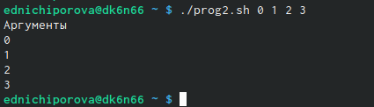

Рис. 12: Проверка работы скрипта №2

* Создала файл, в котором буду писать третий скрипт. Открыла его в редакторе emacs
* Написала командный файл -аналог команды ls.(рис. 13)

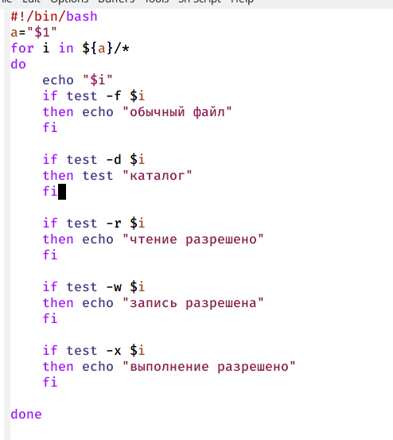

Рис. 13: Скрипт №3

* Добавила права на выполнение скрипта и проверила его работу (команда “./prog3.sh ~”). Скрипт работает корректно(рис. 14)

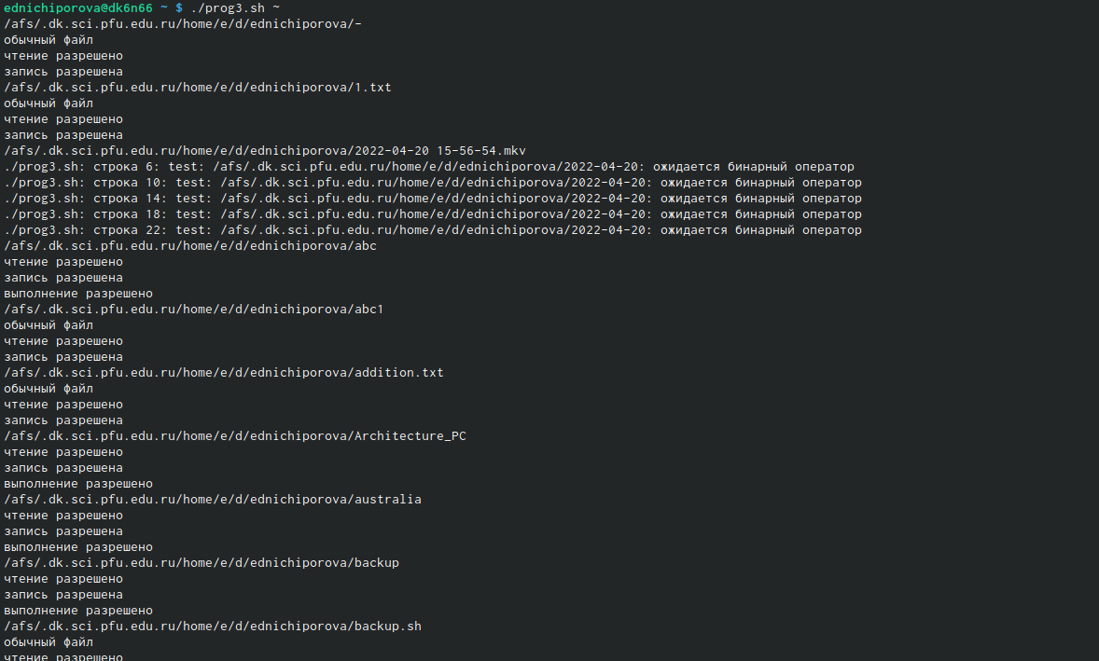

Рис. 14: Проверка работы скрипта №3

* Создала файл для четвертого скрипта и открыла его в редакторе emacs(рис. 15)

Рис. 15: Создание файла

Рис. 15: Создание файла

* Написала командный файл, который получает в качестве аргумента команднойстроки формат файла (.txt, .doc, .jpg, .pdf и т.д.) и вычисляет количество такихфайлов в указанной директории. Путь к директории также передаётся в видеаргумента командной строки (рис. 16)

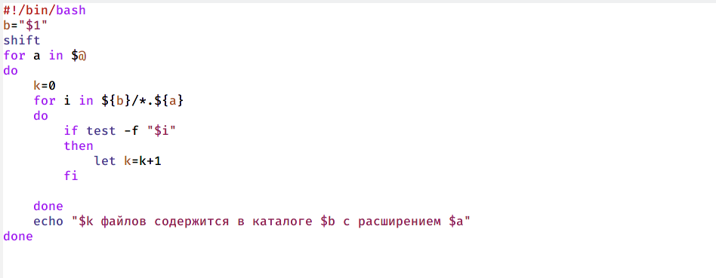

Рис. 16: Скрипт №4

* Предварительно добавляю право на выполнение для него и создала дополнительные файлы с разным расширением(рис. 17)

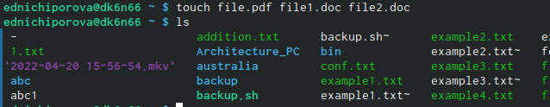

Рис. 17: Создание файлой с разным расширением

* Проверила работу скрипта (команда “./prog4.sh pdf sh txt doc”). Скрипт работает корректно.(рис. 18)



Рис. 18: Проверка работы скрипта №4

# 3 Выводы

В ходе выполнения данной лабораторной работы я изучила основы программирования в оболочке ОС UNIX/Linux и научилась писать небольшие командные файлы.

# Список литературы